
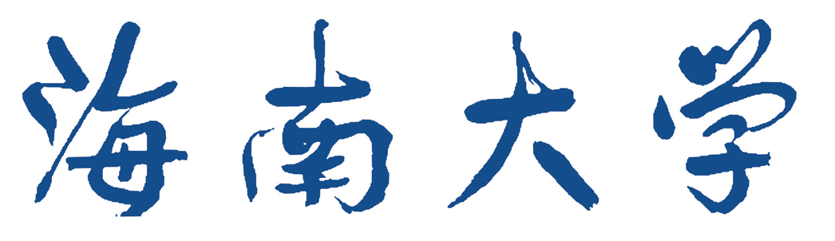

公共管理硕士（MPA）
社会实践情况表

姓 名：
学 号：
实习单位：

实践时间 年 月 日至 年 月 日

海南大学MPA中心制
实践小结：

注：实践经过字数不少于800字（调查背景、调查地基本情况、调查目的、调查具体安排等），实践体会字数不少于800字。该页面请根据报告内容自行调整。

签 名：

实践单位评语：

（实践单位盖章）
实践指导老师（签名）：
年 月 日
学校综合评语：

（MPA中心盖章）
校内指导老师（签名）：
年 月 日

